Районная педагогическая конференция работников образования на тему: «Педагог и инновации: идеи, опыт, практика»

15 ноября 2016 года Советом молодых педагогов в ГБПОУ «Дубовский педагогический колледж» проведена Районная педагогическая конференция работников образования на тему: «Педагог и инновации: идеи, опыт, практика» в целях выявления и внедрения в практику научно-теоретических и учебно-методических инноваций, направленных на повышение качества образования, формирования профессиональной компетентности педагогов.
В конференции приняли участие заведующие дошкольных образовательных учреждений, учителя начальных классов города Дубовки и Песковатской школы Дубовского района, воспитатели дошкольных образовательных учреждений, преподаватели Дубовского зооветеринарного и педагогического колледжей.
На пленарном заседании с первым приветственным словом к участникам конференции обратился директор педагогического колледжа А.Г. Иванов, а также председатель первичной профсоюзной организации колледжа Г.В. Ведерникова и председатель Совета молодых педагогов колледжа Н.В.Зайцева. В торжественной атмосфере был заслушан доклад И.Б. Заболотневой приуроченный к международному дню науки.
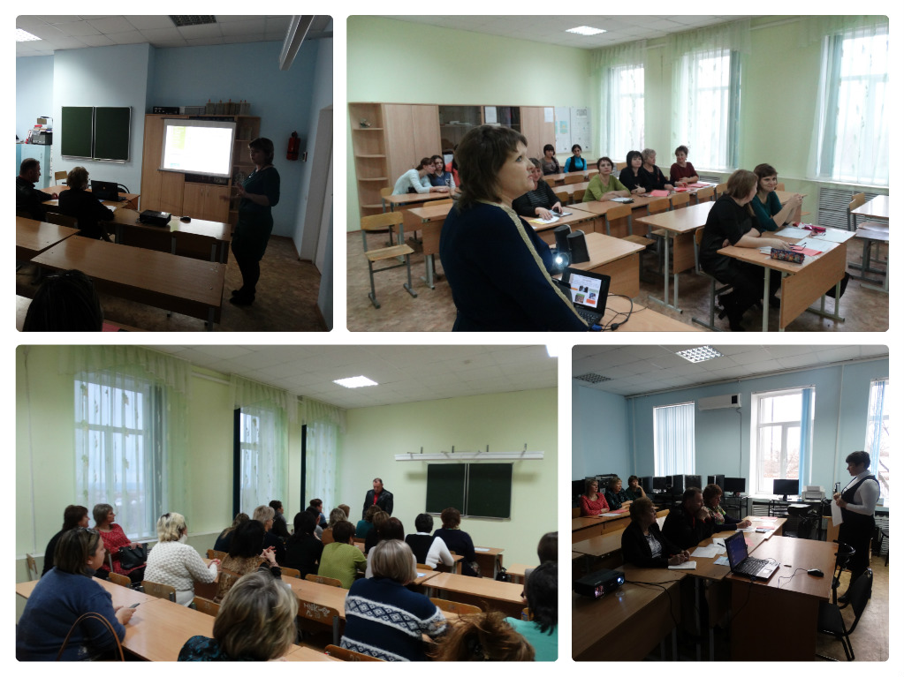
В рамках работы научных секций были освещены практически все направления, по которым образовательные учреждения города Дубовки и Дубовского района проводят обучение школьников, студентов и воспитанников детских садов.
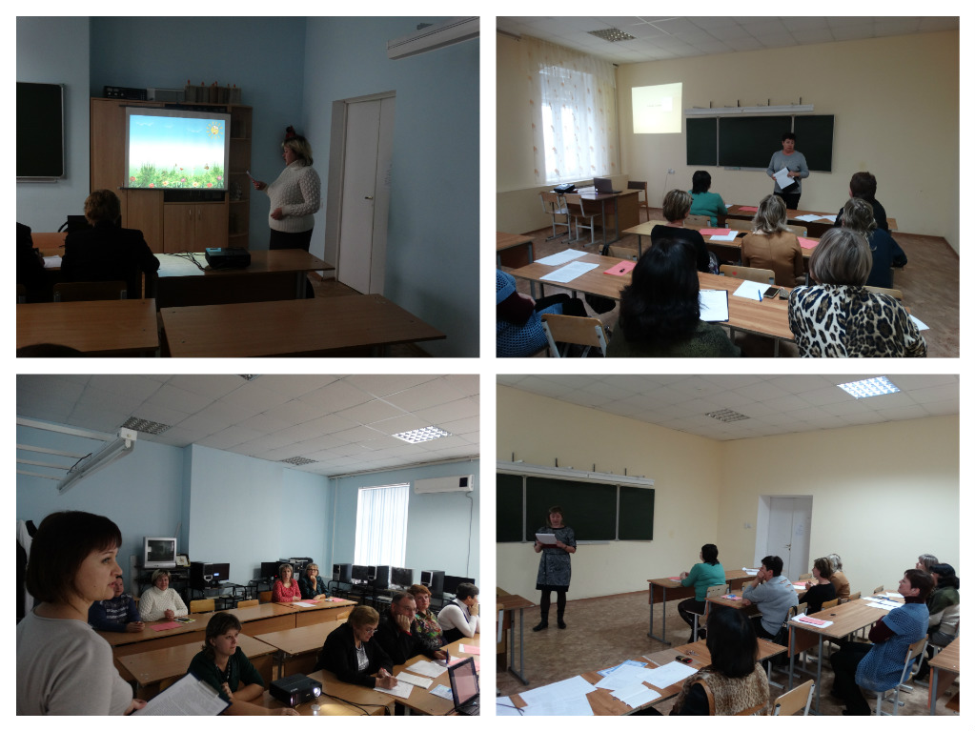
Работа конференции была организована в 3 секциях, на которых обсуждались актуальные вопросы новшества и нововведения в педагогической деятельности, связанные с изменениями в содержании и технологии обучения. Выступающими были затронуты актуальные проблемы стиля мышления самого педагога, направленные на повышение эффективности образовательного процесса.
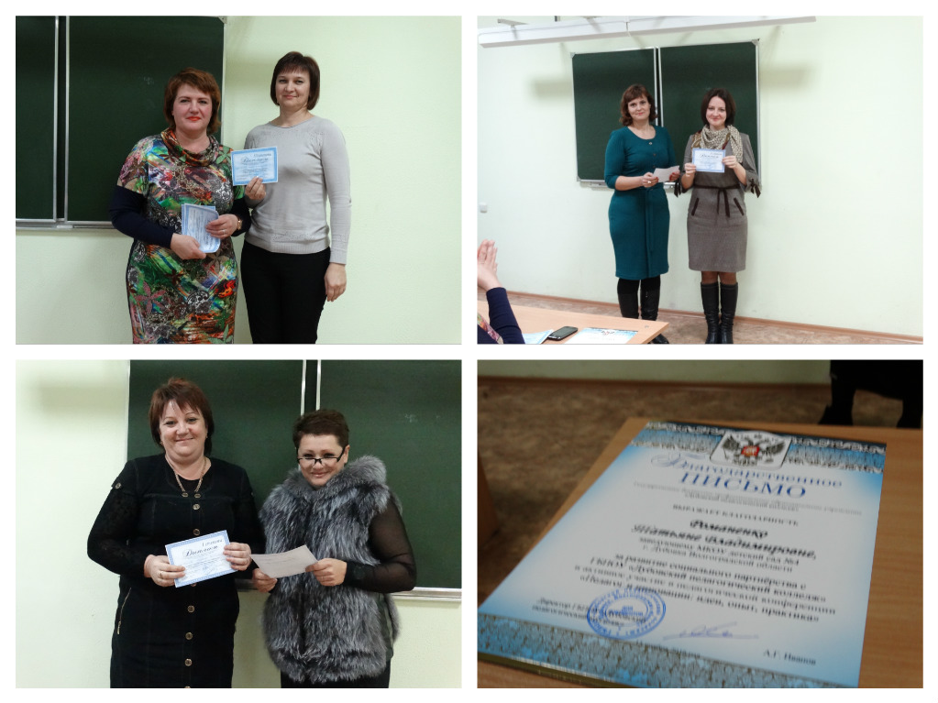
Согласно регламенту конференции «Педагог и инновации: идеи, опыт, практика» для оценки докладов участников было создано жюри, которое по результатам работы секций определило победителей:
- Иванов А.Г., директор ГБПОУ «Дубовский педагогический колледж»;
- Романенко Т.В., заведующий МКОУ детский сад №4 г. Дубовка;
- Серединцева Т.Н., главный специалист сектора по делам семьи ГКУ «ЦСЗН по Дубовскому району»;
- Саксеева А.В., заведующий отделением ГБПОУ «Дубовский педагогический колледж»;
- Цыбанева Е.Н., учитель начальных классов высшей квалификационной категории МКОУ СШ №1 г. Дубовка.

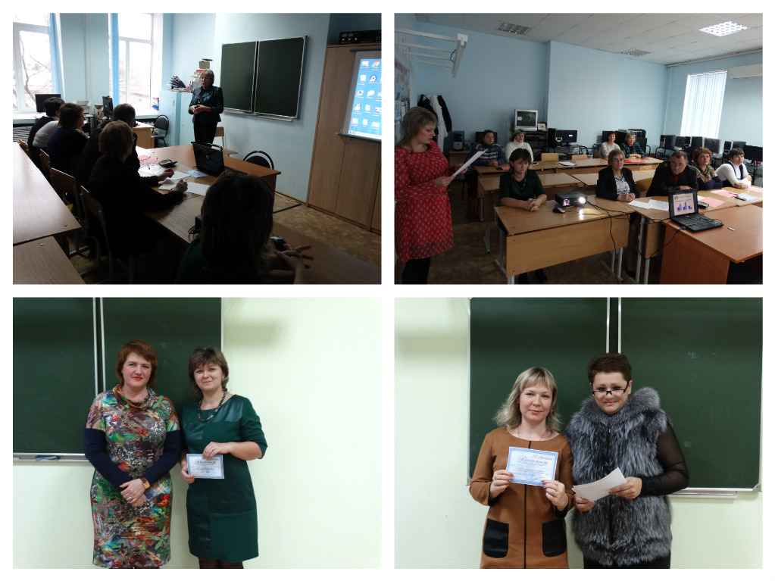
Все выступающие получили сертификаты участников конференции, а лучшие доклады отмечены дипломами победителей в каждой из секций. Организаторы конференции выражают благодарность всем участникам за проявленную инициативу, а также преподавателями Совета молодых педагогов Дубовского педагогического колледжа за поддержку и помощь в организации и проведении конференции.

